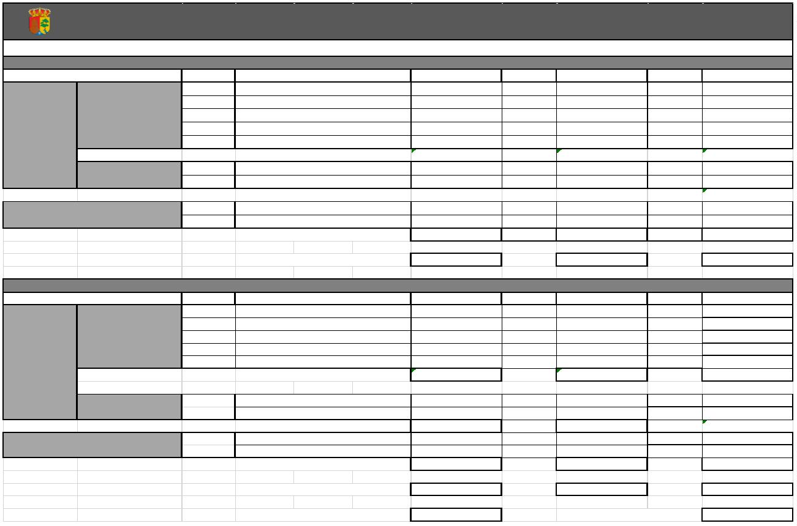

Expediente 31/2021
PRESUPUESTO 2021
INFORME ECONÓMICO – FINANCIERO
Dando cumplimiento a lo dispuesto en los artículos 168. 1.e) del artículo
168.1.g) del texto refundido de la Ley Reguladora de las Haciendas Locales
aprobado por Real Decreto Legislativo 2/2004, de 5 de marzo y 18.l.e) del Real
Decreto 500/1990, por el que se desarrolla el Capítulo I del Título VI de dicha
Ley en materia de Presupuestos, en relación con el Presupuesto General del
Ayuntamiento de El Paso para el ejercicio 2021.
PRIMERO.- PRESUPUESTO GENERAL:
El Proyecto de Presupuesto del Ayuntamiento de EL Paso 2021 asciende a
la suma de SIETE MILLONES NOVECIENTOS OCHENTA Y CUATRO MIL
CUATROCIENTOS SETENTA Y CUATRO EUROS CON TREINTA Y SÉIS
CÉNTIMOS (7.984.474,36.-€).
Se presenta sin déficit inicial, conforme
dispone el número 4 del artículo 165 del TRLRHL.
Ilustre Ayuntamiento de El Paso
Presupuesto 2021- Previsión Resumen por Capítulos
INGRESOS
Tipo de operaciones
Capítulo
I
II
III
IV
V
Denominación
Impuestos directos
2021
%
3,34
7,81
2020
%
19,84
19,87
9,67
Diferencias
135.700,00
1.863.200,00 €
1.422.352,33 €
919.950,00 €
3.754.462,03 €
4.510,00 €
2
%
%
%
%
1.727.500,00 €
1.730.030,41 €
841.490,00 €
2.734.574,11 €
7.222,00 €
%
%
Impuestos indirectos
1
-307.678,08
78.460,00
1.019.887,93
-2.712,00
Operaciones
corrientes
Tasas y otros ingresos
11,52
47,02
%
Operaciones
no financieras
Transferencias corrientes
Ingresos patrimoniales
31,41
%
0,06
%
0,08 %
Total operaciones corrientes..
Enajenac ión de inversiones reales
Transferencia de capital
Total operaciones de capital..
Activos financieros
7.964.474,36
7.040.816,52
923.657,85
0,00
VI
VII
Operaciones de
Capital
0,00 0,00
%
%
0,00 0,00
922.951,42 10,60
922.951,42
%
0,00 0,00
%
-922.951,42
-922.951,42
0,00
0,00
VIII
IX
20.000,00 0,25
%
%
20.000,00 0,23
721.826,00 8,29
741.826,00
%
%
Operaciones financieras
Pasivos financieros
Total operaciones financieras..
0,00 0,00
-721.826,00
-721.826,00
20.000,00
Ingresos… .
7.984.474,36
8.705.593,93
-721.119,57
GASTOS
Tipo de operaciones
Capítulo
I
II
III
IV
V
Denominación
Gastos del Personal
2021
%
2020
%
Diferencias
188.399,22
142.151,32
5.500,00
3.665.105,85 € 45,90
3.312.185,24 € 41,48
11.500,00 € 0,14
785.555,94 € 9,84
0,00 0,00
%
3.476.706,63 € 39,94
3.170.033,92 € 36,41
6.000,00 € 0,07
739.915,68 € 8,50
0,00 0,00
%
Gastos en bb. corrientes y
Gastos financieros
%
%
%
%
Operaciones
corrientes
Transferencias corrientes
Fondo de Contingencia
%
%
%
%
45.640,26
0,00
381.690,80
Operaciones
no financieras
Operaciones corrientes …
7.774.347,03
7.392.656,23
Operaciones de
Capital
VI
VII
Inversiones reales
109.916,67 € 1,38
0,00 0,00
%
%
1.292.937,70 € 14,85
0,00 0,00
%
-1.183.021,03
0,00
Transferencias de capital
%
Operaciones capital …
109.916,67
20.000,00 0,25
80.210,66 1,00
1.292.937,70
20.000,00 0,23
0,00 0,00
-1.183.021,03
0,00
Operaciones
financieras
VIII
IX
Activos financieros
Pasivos financieros
%
%
%
%
80.210,66
80.210,66
Operaciones financieras..
100.210,66
20.000,00
Total presupuesto de Gastos… .
Déficit (-) - Superávit (+) … … …
7.984.474,36
8.705.593,93
-721.119,57
0,00
Variación Porcentual … … …
-8,28 %
1
Firmado por:
EUSEBIO BARRETO MARTÍN - Interventor _{Ver firma}
Fecha: 21-01-2021 11:57:04
Nº expediente administrativo: 2021-000031 Código Seguro de Verificación (CSV): 85BCCF36E05CC9523A890D1DA292359B
Comprobación CSV: https://sede.elpaso.es//publico/documento/85BCCF36E05CC9523A890D1DA292359B
Fecha de sellado electrónico: 27-04-2022 08:18:20 _{Ver sello}
- 1/21 -
Fecha de emisión de esta copia: 27-04-2022 08:18:23

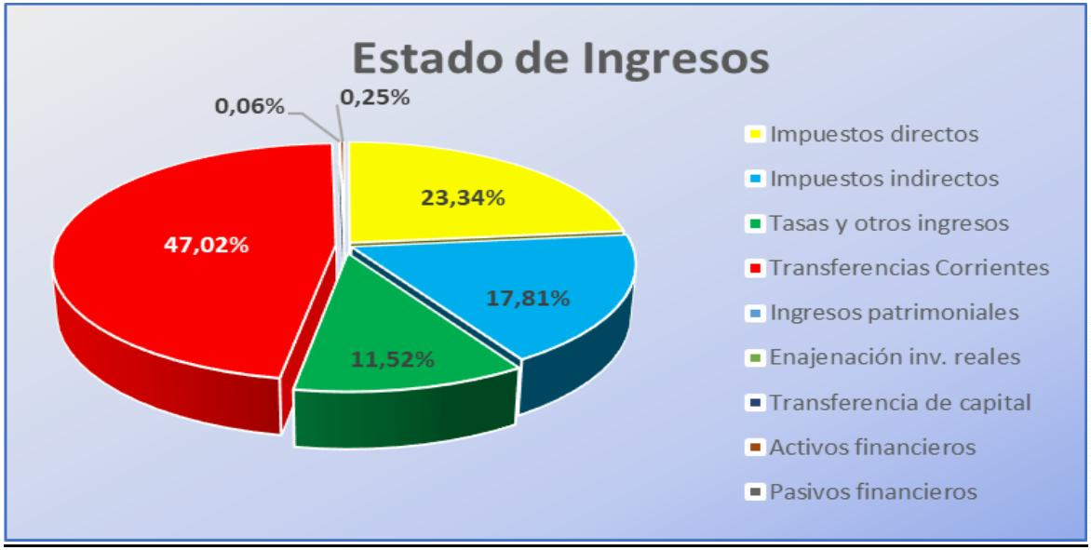

Desciende en SETECIENTOS VEINTIÚN MIL CIENTO DEICINUEVE
EUROS CON CINCUENTA Y SIETE CÉNTIMOS (-721.119,57-€), con
respecto al último presupuesto aprobado por el Pleno para el ejercicio 2020, que
en términos relativos supone un incremento del -8,28%.
A nivel de capítulo se presentan los siguientes cuadros comparativos, tanto
de ingresos como de gastos, anualidades 2021/2020

ESTADO DE INGRESOS.
Denominación
Presupuesto 2020
EUROS
Presupuesto 2021
EUROS
Cap
%
%
I
II
Impuestos directos
1.727.500,00 19,84%
1.730.030,41 19,87%
841.490,00 9,67%
2.734.574,11 31,41%
7.222,00 0,08%
1.863.200,00 23,34%
1.422.352,33 17,81%
919.950,00 11,52%
3.754.462,03 47,02%
4.510,00 0,06%
Impuestos indirectos
Tasas y otros ingresos
Transferencias Corrientes
Ingresos patrimoniales
Enajenación inv. reales
Transferencia de capital
Activos financieros
III
IV
V
VI
VII
VIII
IX
-
0,00%
-
-
0,00%
0,00%
922.951,42 10,60%
20.000,00 0,23%
721.826,00 8,29%
8.705.593,93
20.000,00 0,25%
Pasivos financieros
-
0,00%
TOTAL INGRESOS….
7.984.474,36
2
Firmado por:
EUSEBIO BARRETO MARTÍN - Interventor
Fecha: 21-01-2021 11:57:04
Nº expediente administrativo: 2021-000031 Código Seguro de Verificación (CSV): 85BCCF36E05CC9523A890D1DA292359B
Comprobación CSV: https://sede.elpaso.es//publico/documento/85BCCF36E05CC9523A890D1DA292359B
Fecha de sellado electrónico: 27-04-2022 08:18:20
- 2/21 -
Fecha de emisión de esta copia: 27-04-2022 08:18:23


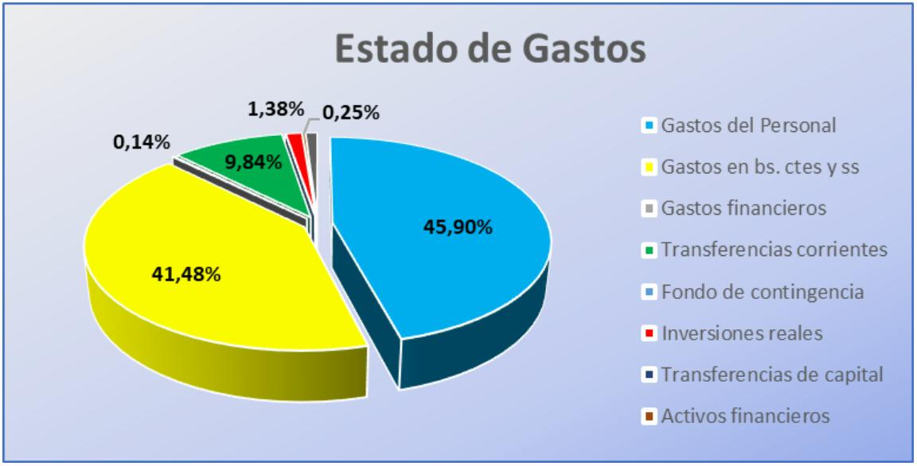


ESTADO DE GASTOS
Denominación
Presupuesto 2020
EUROS
Presupuesto 2021
EUROS
Cap.
%
%
I
II
Gastos del Personal
Gastos en bs. ctes y ss
Gastos financieros
3.476.706,63 39,94%
3.170.033,92 36,41%
6.000,00 0,07%
3.665.105,85 45,90%
3.312.185,24 41,48%
11.500,00 0,14%
785.555,94 9,84%
III
IV
V
Transferencias corrientes
Fondo de contingencia
Inversiones reales
739.915,68 8,50%
-
0,00%
1.292.937,70 14,85%
0,00%
20.000,00 0,23%
-
0,00%
109.916,67 1,38%
0,00%
VI
VII
VIII
IX
Transferencias de capital
Activos financieros
-
-
20.000,00 0,25%
80.210,66 1,00%
Pasivos financieros
-
0,00%
TOTAL GASTOS….
8.705.593,93
7.984.474,36
SEGUNDO.- NIVELACIÓN PRESUPUESTARIA
El Presupuesto General del Ayuntamiento de El Paso para el ejercicio 2021
se presenta nivelado, sin déficit inicial, dando así cumplimiento a lo dispuesto en
el artículo 165.4 del TRLRHL.
El Congreso de los Diputados en su sesión de 20 de octubre de 2020
apreció, por mayoría absoluta de sus miembros, que se da una situación de
emergencia extraordinaria que motiva la suspensión de las reglas fiscales
aprobada por el Consejo de Ministros el 6 de octubre, requisito que establece el
3
Firmado por:
EUSEBIO BARRETO MARTÍN - Interventor
Fecha: 21-01-2021 11:57:04
Nº expediente administrativo: 2021-000031 Código Seguro de Verificación (CSV): 85BCCF36E05CC9523A890D1DA292359B
Comprobación CSV: https://sede.elpaso.es//publico/documento/85BCCF36E05CC9523A890D1DA292359B
Fecha de sellado electrónico: 27-04-2022 08:18:20
- 3/21 -
Fecha de emisión de esta copia: 27-04-2022 08:18:23


artículo 11.3 de la Ley Orgánica 2/2012, de 27 de abril, de estabilidad
presupuestaria y sostenibilidad financiera (LOEPSF).
En base a dicho acuerdo, quedan suspendidos el Acuerdo de Consejo de
Ministros de 11 de febrero de 2020 por el que se adecúan los objetivos de
estabilidad presupuestaria
y
de deuda pública para el conjunto de
Administraciones Públicas y de cada uno de sus subsectores para el año 2020
para su remisión a las Cortes Generales, así como el Acuerdo de Consejo de
Ministros de 11 de febrero de 2020 por el que se fijan los objetivos de estabilidad
presupuestaria y de deuda pública para el conjunto de Administraciones Públicas
y de cada uno de sus subsectores para el período 2021-2023 para su remisión a
las Cortes Generales, y el límite de gasto no financiero del presupuesto del
Estado para 2021.
Podemos confirmar que a partir del pasado 20 de octubre, los objetivos de
estabilidad, de deuda pública y la regla de gasto, aprobados por el Gobierno el
1
1 de febrero de 2020 devienen en inaplicables, sin que sea necesaria la
aprobación de ninguna norma posterior ni su publicación en el Boletín Oficial del
Estado.
Además, es importante advertir que la suspensión de las reglas fiscales no
supone que desaparezca la responsabilidad fiscal de cada una de las
Administraciones Públicas como tampoco el principio de prudencia a la hora de
ejecutar sus presupuestos. Por tanto, con la suspensión de las reglas fiscales
para los ejercicios 2020 y 2021, debe entenderse inaplicable cualquier norma
que haga referencia al cumplimiento de los objetivos de estabilidad
presupuestaria y regla de gasto previstos en la LOEPSF. Siendo por tanto de
aplicación la normativa presupuestaria del Texto refundido de la Ley reguladora
de las Haciendas Locales, aprobado por Real Decreto Legislativo 2/2004, de 5 de
marzo, (TRLRHL) en su totalidad y concretamente el principio de estabilidad
presupuestario (con criterio presupuestario) que contiene en su artículo 165.4,
de modo que cada uno de los presupuestos que se integran en el presupuesto
general deberá aprobarse sin déficit inicial y el cálculo de los ingresos debe
efectuarse con criterios de prudencia.
Entendemos que, si bien sigue vigente el Real Decreto 1463/2007, de 2 de
noviembre, por el que se aprueba el reglamento de desarrollo de la Ley 18/2001,
de 12 de diciembre, de Estabilidad Presupuestaria, en su aplicación a las
entidades locales, el cual en su artículo 16. Evaluación del cumplimiento del
objetivo de estabilidad, reseña en el apartado segundo, que en las restantes
entidades locales, la Intervención local elevará al Pleno un informe sobre el
cumplimiento del objetivo de estabilidad de la propia entidad local y de sus
organismos y entidades dependientes con ocasión de la aprobación del
presupuesto, en el cual detalle los cálculos efectuados y los ajustes practicados
4
Firmado por:
EUSEBIO BARRETO MARTÍN - Interventor
Fecha: 21-01-2021 11:57:04
Nº expediente administrativo: 2021-000031 Código Seguro de Verificación (CSV): 85BCCF36E05CC9523A890D1DA292359B
Comprobación CSV: https://sede.elpaso.es//publico/documento/85BCCF36E05CC9523A890D1DA292359B
Fecha de sellado electrónico: 27-04-2022 08:18:20
- 4/21 -
Fecha de emisión de esta copia: 27-04-2022 08:18:23


sobre la base de los datos de los capítulos 1 a 9 de los estados de gastos e
ingresos en términos SEC, carece de sentido dado que no tendría efecto alguno
sobre la aprobación del presupuesto se cumpliera o no con las reglas fiscales al
haberse suspendido su aplicación.
TERCERO.- MARCO PRESUPUESTARIO
La LOEPSF añade nuevos principios generales (sostenibilidad financiera,
responsabilidad
y
lealtad institucional), se contemplan tres objetivos
instrumentales (estabilidad o déficit estructural, regla de gasto y deuda pública),
tres tipos de medidas (preventivas, correctivas y coercitivas), aumenta la
importancia a la transparencia (a través del presupuesto y de los proyectos de
presupuesto), creación de un fondo de
planificación presupuestaria través de los denominados “marcos
presupuestarios a medio plazo”.
contingencia y reforzándose la
a
Dicha norma, recoge en su artículo 3.1 que la elaboración, aprobación y
ejecución de los Presupuestos y demás actuaciones que afecten a los gastos o
ingresos de los distintos sujetos comprendidos en el ámbito de aplicación de esta
Ley se realizará en un marco de estabilidad presupuestaria, coherente con la
normativa europea, entendiéndose por estabilidad presupuestaria de las
Administraciones Públicas la situación de equilibrio o superávit estructural.
El artículo 5, establece que "La elaboración de los Presupuestos de las
Administraciones Públicas y demás sujetos comprendidos en el ámbito de
aplicación de esta Ley se encuadrará en un marco presupuestario a medio plazo,
compatible con el principio de anualidad por el que se rigen la aprobación y
ejecución de los Presupuestos, de conformidad con la normativa europea"
El artículo 29 LOEPSF, en relación con los marcos presupuestarios, recoge
lo siguiente:
1. Las Administraciones Públicas elaborarán un marco presupuestario a
medio plazo en el que se enmarcará la elaboración de sus Presupuestos anuales
y a través del cual se garantizará una programación presupuestaria coherente
con los objetivos de estabilidad presupuestaria y de deuda pública.
2. Los marcos presupuestarios a medio plazo abarcarán un período
mínimo de tres años y contendrán, entre otros parámetros:
a) Los objetivos de estabilidad presupuestaria y deuda pública de la
respectivas Administraciones Públicas.
b) Las proyecciones de las principales partidas de ingresos y gastos
teniendo en cuenta tanto su evolución tendencial, es decir, basadas en
5
Firmado por:
EUSEBIO BARRETO MARTÍN - Interventor
Fecha: 21-01-2021 11:57:04
Nº expediente administrativo: 2021-000031 Código Seguro de Verificación (CSV): 85BCCF36E05CC9523A890D1DA292359B
Comprobación CSV: https://sede.elpaso.es//publico/documento/85BCCF36E05CC9523A890D1DA292359B
Fecha de sellado electrónico: 27-04-2022 08:18:20
- 5/21 -
Fecha de emisión de esta copia: 27-04-2022 08:18:23




políticas no sujetas a modificaciones, como el impacto de las medidas
previstas para el periodo considerado.
c) Los principales supuestos en los que se basan dichas proyecciones de
ingresos y gastos.
3. Los marcos presupuestarios servirán de base para la elaboración del
Programa de Estabilidad
Por su parte, el artículo 6 de la Orden HAP/2105/2012, de 1 de octubre,
por la que se desarrollan las obligaciones de suministro de información previstas
en la LOEPYSF, establece que antes del quince de marzo de cada año, de
acuerdo con la información sobre el objetivo de estabilidad presupuestaria y de
deuda pública que previamente suministre el Estado, se remitirán los marcos
presupuestarios a medio plazo en los que se enmarcará la elaboración de sus
Presupuestos anuales.
El Gobierno ha decidido suspender la aplicación de las reglas fiscales en
020 y 2021 como medida extraordinaria para hacer frente a la crisis de la
2
COVID-19. Esto implica dejar sin efecto los objetivos de estabilidad y de deuda
pública y no aplicar la regla de gasto en 2020 y 2021, y por tanto los marcos
presupuestarios.
No obstante, el marco presupuestario enviado telemáticamente a través
de la plataforma de la Oficina Virtual de las Entidades Locales del Ministerio de
Hacienda y Administraciones Públicas, abarca el periodo 2019-2021, con el
siguiente desglose por conceptos presupuestarios;
Año 2019
% tasa
Año 2020
% tasa
Año 2021
% tasa
Año 2022
Supuestos en
los que se
basan las
proyecciones/
Adopción de la
medida
(Estimación de
los
derechos
reconocidos
netos)
(Estimación de
las
(Estimación de
las
(Estimación de
las
variación
variación
variación
Ingresos
Previsiones
iniciales)
Previsiones
Iniciales)
Previsiones
Iniciales)
2020/2019
2021/2020
2022/2021
Ingresos corrientes
6.683.136,64
1
6.749.968,02
1
6.817.467,68
1
6.885.642,37
Derivados de evolucion tendencial (no
afectados por modificaciones politicas)
Derivados de modificaciones de políticas
(*)
6
.683.136,64
1
6.749.968,02
1
6.817.467,68
1
6.885.642,37
0
0
0
0
0
0
0
Medida 1: Subidas tributarias, supresión de
exenciones y bonificaciones voluntarias
Medida 2: Potenciar la inspección tributaria
para descubrir hechos imponibles no
gravados
Medida 3: Correcta financiación de tasas y
precios públicos (detallado más adelante)
Medida 4: Otras medidas por el lado de los
ingresos
0
0
0
0
0
0
0
0
0
0
0
0
0
0
0
0
0
0
0
0
0
0
0
1
1
0
1.100.079,27
1.100.079,27
0
1
1
0
1.111.080,07
1.111.080,07
0
1
1
0
1.122.190,87
1.122.190,87
Ingresos de capital
1.089.187,40
Derivados de evolucion tendencial (no
afectados por modificaciones politicas)
1
.089.187,40
0
Derivados de modificaciones de políticas (*)
0
0
0
0
0
0
Ingresos no financieros
7.772.324,04
1
7.850.047,29
1
7.928.547,75
1
8.007.833,24
Derivados de evolucion tendencial (no
afectados por modificaciones politicas)
7
.772.324,04
1
7.850.047,29
1
7.928.547,75
1
8.007.833,24
Derivados de modificaciones de políticas (*)
0
0
0
0
0
0
0
Ingresos financieros
20.000,00
0
20.000,00
0
20.000,00
0
20.000,00
Derivados de evolucion tendencial (no
afectados por modificaciones politicas)
2
0.000,00
0
0
20.000,00
0
20.000,00
0
20.000,00
Derivados de modificaciones de políticas (*)
0
0
0
0
0
0
Ingresos totales
7.792.324,04
1
7.870.047,29
1
7.948.547,75
1
8.027.833,24
Derivados de evolucion tendencial (no
afectados por modificaciones politicas)
7
.792.324,04
0
1
0
7.870.047,29
0
1
0
7.948.547,75
0
1
0
8.027.833,24
0
Derivados de modificaciones de políticas (*)
6
Firmado por:
EUSEBIO BARRETO MARTÍN - Interventor
Fecha: 21-01-2021 11:57:04
Nº expediente administrativo: 2021-000031 Código Seguro de Verificación (CSV): 85BCCF36E05CC9523A890D1DA292359B
Comprobación CSV: https://sede.elpaso.es//publico/documento/85BCCF36E05CC9523A890D1DA292359B
Fecha de sellado electrónico: 27-04-2022 08:18:20
- 6/21 -
Fecha de emisión de esta copia: 27-04-2022 08:18:23


Año 2019
% tasa
Año 2020
% tasa
Año 2021
% tasa
Año 2022
(Estimación de
los
derechos
reconocidos
netos)
(Estimación de
las
(Estimación de
las
(Estimación de Supuestos en
variación
variación
variación
las
los que se
basan las
A) Detalle de ingresos corrientes
Previsiones
iniciales)
Previsiones
Iniciales)
Previsiones
Iniciales)
proyecciones
2020/2019
2021/2020
2022/2021
Capítulo1 y 2: Impuestos directos e indirectos
3.229.355,51
1
3.261.649,07
1
3.294.265,56
1
3.327.208,22
Impuesto sobre Bienes Inmuebles
1.212.000,00
55.000,00
1
1
1.224.120,00
55.550,00
1
1
1.236.361,20
56.105,50
1
1
1.248.724,81
56.666,56
Impuesto sobre Actividades Económicas
Impuesto sobre Vehículos de Tracción
Mecánica
Impuesto sobre Incremento del Valor de los
Terrenos de Naturaleza Urbana
Impuesto sobre Construcciones Instalaciones
y Obras
2
25.000,00
1
1
227.250,00
60.600,00
1
1
229.522,50
61.206,00
1
1
231.817,73
61.818,06
6
3
0.000,00
0.000,00
0
1
0
1
30.300,00
0
1
0
1
30.603,00
0
1
0
1
30.909,03
0
Cesión de impuestos del Estado
Ingresos de capítulos 1 y 2 no incluidos
anteriormente
1
.647.355,51
1.663.829,07
1.680.467,36
1.697.272,03
Capítulo 3. Tasas, precios públicos y otros
ingresos.
7
91.390,00
1
799.303,90
1
807.296,94
1
815.369,91
Capítulo 4. Transferencias corrientes.
Participación en tributos del Estado
2.655.169,13
1.659.139,53
1
1
2.681.720,83
1.675.730,93
1
1
2.708.538,02
1.692.488,23
1
1
2.735.623,41
1.709.413,12
Resto de Transferencias corrientes (resto
Cap.4)
9
96.029,60
7.222,00
1
1.005.989,90
1
1.016.049,79
1
1.026.210,29
Capítulo 5. Ingresos patrimoniales
1
7.294,22
1
7.367,16
1
7.440,83
Total de Ingresos corrientes
6.683.136,64
1
6.749.968,02
1
6.817.467,68
1
6.885.642,37
Año 2019
% tasa
Año 2020
% tasa
Año 2021
% tasa
Año 2022
(Estimación de
los
derechos
reconocidos
netos)
(Estimación de
las
(Estimación de
las
(Estimación de Supuestos en
variación
variación
variación
las
los que se
basan las
B) Detalle de ingresos de capital
Previsiones
iniciales)
Previsiones
Iniciales)
Previsiones
Iniciales)
proyecciones
2020/2019
2021/2020
2022/2021
Capítulo 6. Enajenación de inversiones
Capítulo 7. Transferencias de capital
Total de Ingresos de Capital
0
1.089.187,40
1.089.187,40
0
1
0
1.100.079,27
1.100.079,27
0
1
0
1.111.080,07
1.111.080,07
0
1
0
1.122.190,87
1
1
1
1.122.190,87
Año 2019
% tasa
Año 2020
% tasa
Año 2021
% tasa
Año 2022
(Estimación de
los
derechos
reconocidos
netos)
(Estimación de
las
(Estimación de
las
(Estimación de Supuestos en
variación
variación
variación
las
los que se
basan las
C) Detalle de ingresos financieros
Previsiones
iniciales)
Previsiones
Iniciales)
Previsiones
Iniciales)
proyecciones
2020/2019
2021/2020
2022/2021
Capítulo 8. Ingresos por activos financieros
20.000,00
0
20.000,00
0
20.000,00
0
20.000,00
Capítulo 9. Ingresos por pasivos financieros
0
0
0
0
0
0
0
Total de Ingresos Financieros
20.000,00
0
20.000,00
0
20.000,00
0
20.000,00
7
Firmado por:
EUSEBIO BARRETO MARTÍN - Interventor
Fecha: 21-01-2021 11:57:04
Nº expediente administrativo: 2021-000031 Código Seguro de Verificación (CSV): 85BCCF36E05CC9523A890D1DA292359B
Comprobación CSV: https://sede.elpaso.es//publico/documento/85BCCF36E05CC9523A890D1DA292359B
Fecha de sellado electrónico: 27-04-2022 08:18:20
- 7/21 -
Fecha de emisión de esta copia: 27-04-2022 08:18:23


Año 2019
(Estimación de
las
obligaciones
reconocidas
netas)
% tasa
Año 2020
(Estimación de
los
% tasa
Año 2021
(Estimación de
los
% tasa
Año 2022
(Estimación de los que se basan
Supuestos en
variación
variación
variación
los
las
Gastos
proyecciones/A
dopción de la
medida
Créditos
iniciales)
Créditos
Iniciales)
Créditos
Iniciales)
2020/2019
2021/2020
2022/2021
Gastos corrientes
6.897.849,12
1,51
7.001.720,46
1
1
0
0
7.071.647,68
1
1
0
0
7.142.274,17
Derivados de evolucion tendencial (no
afectados por modificaciones politicas)
Derivados de modificaciones de políticas (*)
Medida 1: Reducción de costes de personal
(reducción de sueldos o efectivos)
6.897.849,12
1,51
0
7.001.720,46
7.071.647,68
7.142.274,17
0
0
0
0
0
0
0
0
0
Medida 2: Regulación del régimen laboral y
retributivo de las empresas públicas tomando
en consideración aspectos tales como el sector
de actividad, el volumen de negocio, la
percepción de fondos públicos
Medida 3: Limitación de salarios en los
contratos mercantiles o de alta dirección, con
identificación del límite de las retribuciones
básicas y de los criterios para la fijación de las
retribuciones variables y complementarias que
en cualquier caso se vincularán a aspectos de
competitividad y consecución de objetivos que
promuevan las buenas prácticas de gestión
empresarial
0
0
0
0
0
0
0
0
0
0
0
0
0
0
Medida 4: Reducción del número de
consejeros de los Consejos de Administración
de las empresas del sector público
Medida 5: Regulación de las clausulas
indemnizatorias de acuerdo a la reforma
laboral en proceso
Medida 6: Reducción del número de personal
de confianza y su adecuación al tamaño de la
Entidad local
Medida 7: Contratos externalizados que
considerando su objeto pueden ser prestados
por el personal municipal actual
0
0
0
0
0
0
0
0
0
0
0
0
0
0
0
0
0
0
0
0
0
0
0
0
0
0
0
0
Medida 8: Disolución de aquellas empresas
que presenten pérdidas > ½ capital social
según artículo 103.2 del TRDLVRL, no
admitiéndose una ampliación de capital con
cargo a la Entidad local
0
0
0
0
0
0
0
Medida 9: Realizar estudio de viabilidad y
análisis coste/beneficio en todos los contratos
de inversión que vaya a realizar la entidad
durante la vigencia del plan antes de su
adjudicación, siendo dicha viabilidad requisito
preceptivo para la celebración del contrato
0
0
0
0
0
0
0
0
0
0
0
0
0
0
Medida 10: Reducción de celebración de
contratos menores (se primará el requisito del
menor precio de licitación)
Medida 11: Reducción de cargas
administrativas a los ciudadanos y empresas
Medida 12: Modificación de la organización de
la corporación local
Medida 13: Reducción de la estructura
organizativa de la EELL
Medida 14: Reducción de en la prestación de
servicios de tipo no obligatorio
Medida 15: Otras medidas por el lado de los
gastos corrientes
0
0
0
0
0
0
0
0
0
0
0
0
0
0
0
0
0
0
0
0
0
0
0
0
0
0
0
0
0
0
0
0
-2
-2
0
0
0
0
Gastos de capital
874.474,92
857.019,09
1,09
1,09
0
866.353,28
1,09
1,09
0
875.780,80
Derivados de evolucion tendencial (no
afectados por modificaciones politicas)
Derivados de modificaciones de políticas (*)
Medida 16: No ejecución de inversión prevista
inicialmente
8
74.474,92
857.019,09
866.353,28
875.780,80
0
0
0
0
0
0
0
0
0
0
0
Medida 17: Otras medidas por el lado de los
gastos de capital
Gastos no financieros
Derivados de evolucion tendencial (no
afectados por modificaciones politicas)
Derivados de modificaciones de políticas (*)
Gastos financieros
0
0
1,11
1,11
0
7.858.739,55
7.858.739,55
0
1,01
1,01
0
7.938.000,96
7.938.000,96
0
1,01
1,01
0
8.018.054,97
8.018.054,97
7.772.324,04
7
.772.324,04
0
0
0
0
0
0
0
0
0
0
20.000,00
20.000,00
20.000,00
20.000,00
Derivados de evolucion tendencial (no
afectados por modificaciones politicas)
Derivados de modificaciones de políticas (*)
Gastos totales
2
0.000,00
0
20.000,00
0
20.000,00
0
20.000,00
0
0
1,11
0
0
1,01
0
0
1,01
0
7.792.324,04
7.878.739,55
7.958.000,96
8.038.054,97
Derivados de evolucion tendencial (no
afectados por modificaciones politicas)
Derivados de modificaciones de políticas (*)
7
.792.324,04
1,11
0
7.878.739,55
1,01
0
7.958.000,96
0
1,01
0
8.038.054,97
0
0
8
0
Firmado por:
EUSEBIO BARRETO MARTÍN - Interventor
Fecha: 21-01-2021 11:57:04
Nº expediente administrativo: 2021-000031 Código Seguro de Verificación (CSV): 85BCCF36E05CC9523A890D1DA292359B
Comprobación CSV: https://sede.elpaso.es//publico/documento/85BCCF36E05CC9523A890D1DA292359B
Fecha de sellado electrónico: 27-04-2022 08:18:20
- 8/21 -
Fecha de emisión de esta copia: 27-04-2022 08:18:23



Año 2019
(Estimación de
las
obligaciones
reconocidas
netas)
% tasa
Año 2020
(Estimación de
los
% tasa
Año 2021
(Estimación de
los
% tasa
Año 2022
(Estimación de Supuestos en
variación
variación
variación
los
los que se basan
las
proyecciones
A) Detalle de gastos corrientes
Créditos
iniciales)
Créditos
Iniciales)
Créditos
Iniciales)
2020/2019
2021/2020
2022/2021
Capítulo 1. Gastos de personal
Capítulo 2. Gastos corrientes en bienes y
servicios
3.498.285,34
2
1
3.568.251,05
2.743.557,29
1
1
3.603.933,56
2.770.992,87
1
1
3.639.972,90
2.798.702,81
2.716.393,36
Capítulo 3. Gastos financieros
Capítulo 4. Transferencias corrientes
Capítulo 5: Fondo de Contingencia
Total de Gastos Corrientes
9.000,00
674.170,42
0
0
1
0
9.000,00
680.912,12
0
0
1
0
1
9.000,00
687.721,25
0
0
1
0
1
9.000,00
694.598,46
0
6.897.849,12
1,51
7.001.720,46
7.071.647,68
7.142.274,17
Año 2019
(Estimación de
las
obligaciones
reconocidas
netas)
% tasa
Año 2020
(Estimación de
los
% tasa
Año 2021
(Estimación de
los
% tasa
Año 2022
(Estimación de Supuestos en
variación
variación
variación
los
los que se basan
las
proyecciones
B) Detalle de gastos de capital
Créditos
iniciales)
Créditos
Iniciales)
Créditos
Iniciales)
2020/2019
2021/2020
2022/2021
Capítulo 6. Inversiones reales
Capitulo 7. Transferencias de capital
Total de Gastos Capital
874.474,92
0
874.474,92
-2
0
-2
857.019,09
0
857.019,09
1,09
0
1,09
866.353,28
0
866.353,28
1,09
0
1,09
875.780,80
0
875.780,80
Año 2019
(Estimación de
las
obligaciones
reconocidas
netas)
% tasa
Año 2020
(Estimación de
los
% tasa
Año 2021
(Estimación de
los
% tasa
Año 2022
(Estimación de Supuestos en
variación
variación
variación
los
los que se basan
las
C) Detalle de gastos financieros
Créditos
iniciales)
Créditos
Iniciales)
Créditos
Iniciales)
2020/2019
2021/2020
2022/2021
proyecciones
Capítulo 8. Activos financieros
Aportaciones patrimoniales
Otros gastos en activos financieros
Capítulo 9. Pasivos financieros
Total de Gastos Financieros
20.000,00
0
20.000,00
0
0
0
0
20.000,00
0
0
0
20.000,00
0
0
0
20.000,00
0
20.000,00
0
0
20.000,00
0
0
20.000,00
0
0
0
0
20.000,00
0
20.000,00
0
20.000,00
0
20.000,00
Supuestos en
los que se
basan las
%
tasa
variación
020/2019
% tasa
% tasa
Saldos y otras magnitudes
Saldo operaciones corrientes
Año 2019
Año 2020
variación
Año 2021
variación
Año 2022
2
2021/2020
2022/2021
proyecciones
-214.712,48
-251.752,44
-254.180,00
-256.631,80
Derivados de evolución tendencial (no
afectados por modificaciones políticas)
-
214.712,48
-251.752,44
-254.180,00
-256.631,80
Derivados de modificaciones de políticas
0
0
0
0
Saldo operaciones de capital
214.712,48
243.060,18
244.726,79
246.410,07
Derivados de evolución tendencial (no
afectados por modificaciones políticas)
214.712,48
243.060,18
244.726,79
246.410,07
Derivados de modificaciones de políticas
0
0
0
0
Saldo operaciones no financieras
0
-8.692,26
-9.453,21
-10.221,73
Derivados de evolución tendencial (no
afectados por modificaciones políticas)
0
-8.692,26
-9.453,21
-10.221,73
Derivados de modificaciones de políticas
0
0
0
0
Saldo operaciones financieras
0
0
0
0
Derivados de evolución tendencial (no
afectados por modificaciones políticas)
0
0
0
0
Derivados de modificaciones de políticas
0
0
0
0
Saldo operaciones no financieras
0
-8.692,26
-9.453,21
-10.221,73
(+/-) Ajustes para el cálculo de cap. o
neces. Financ. SEC95
0
0
0
0
Capacidad o necesidad de financiación
Deuda viva a 31/12
0
0
0
0
0
-8.692,26
-9.453,21
-10.221,73
0
0
0
0
0
0
0
0
0
0
0
0
0
0
0
0
0
0
0
0
0
0
0
0
A corto plazo
A largo plazo
Ratio Deuda viva/Ingresos corrientes
CUARTO.- BASES UTILIZADAS PARA LA EVALUACIÓN DE LOS INGRESOS
CONSIGNADOS EN EL PRESUPUESTO.
Tal y como recoge la legislación vigente, este informe económico financiero
contiene un exhaustivo análisis de los criterios utilizados para la evaluación de
los ingresos, el análisis de las operaciones de crédito previstas –si las hubiere-,
9
Firmado por:
EUSEBIO BARRETO MARTÍN - Interventor
Fecha: 21-01-2021 11:57:04
Nº expediente administrativo: 2021-000031 Código Seguro de Verificación (CSV): 85BCCF36E05CC9523A890D1DA292359B
Comprobación CSV: https://sede.elpaso.es//publico/documento/85BCCF36E05CC9523A890D1DA292359B
Fecha de sellado electrónico: 27-04-2022 08:18:20
- 9/21 -
Fecha de emisión de esta copia: 27-04-2022 08:18:23

para la financiación de inversiones, y en definitiva, la suficiencia de los créditos
para atender el cumplimiento de las obligaciones exigibles y los gastos de
funcionamiento de los servicios.
El Presupuesto municipal del Ayuntamiento de EL Paso para el ejercicio
2
021, tal y como hemos indicado en el punto primero del presente informe
asciende a un importe en ingresos de SIETE MILLONES NOVECIENTOS
OCHENTA Y CUATRO MIL CUATROCIENTOS SETENTA Y CUATRO EUROS
CON TREINTA Y SÉIS CÉNTIMOS (7.984.474,36.-€). Se presenta sin
déficit inicial, conforme dispone el número 4 del artículo 165 del TRLRHL, y
desciende en SETECIENTOS VEINTIÚN MIL CIENTO DEICINUEVE EUROS
CON CINCUENTA Y SIETE CÉNTIMOS (-721.119,57-€), con respecto al
último presupuesto aprobado por el Pleno para el ejercicio 2020, que en términos
relativos supone un incremento del -8,28%.
Este Presupuesto se ha elaborado con carácter general atendiendo
principalmente a la evolución del presupuesto del ejercicio 2020, tomando
también y el contexto de crisis sanitaria en el que está inmerso el mundo.
En cuanto a las previsiones de ingresos de los Capítulos 1, 2 y 3, se han
realizado aplicando un criterio menos restrictivo que en ejercicios anteriores,
tomando como referencia los derechos reconocidos netos y no el “criterio de
caja” contenido en la normativa europea, y más concretamente en el Sistema
Europeo de Cuentas Nacionales y Regionales (denominado SEC-10). A este
respecto se debe resaltar que el “Manual de cálculo del déficit en contabilidad
nacional adaptado a las Corporaciones Locales”, norma a través de la cual se
efectúa el cálculo de la Estabilidad Presupuestaria ( en suspensión para el
presente ejercicio) de la Entidades Locales establece que como consecuencia de
la aprobación del el Reglamento (CE) Nº 2516/2000 del Parlamento Europeo y
del Consejo de
7
de noviembre de 2000 se estableció que “la
capacidad/necesidad de financiación de las administraciones públicas no puede
verse afectada por los importes de impuestos y cotizaciones sociales cuya
recaudación sea incierta”, lo que a su vez supone que el criterio para la
imputación de los ingresos fiscales y asimilados o directamente relacionados con
ellos y con efecto en el déficit público, es el de caja. Por tanto, a efectos de la
elaboración de las cuentas de contabilidad nacional, las rúbricas de impuestos se
registran por el importe total realizado en caja en cada ejercicio, ya sea de
corriente o de cerrados”.
Para el Capítulo 4 se ha partido de las transferencias que figuraban en las
previsiones iníciales del Presupuesto del ejercicio 2020 procediendo a su ajuste
en aquellos casos donde se dispone de información al respecto. En el resto de
caso se han mantenido las previsiones por entender que están permanecerán
relativamente inalteradas.
1
0
Firmado por:
EUSEBIO BARRETO MARTÍN - Interventor
Fecha: 21-01-2021 11:57:04
Nº expediente administrativo: 2021-000031 Código Seguro de Verificación (CSV): 85BCCF36E05CC9523A890D1DA292359B
Comprobación CSV: https://sede.elpaso.es//publico/documento/85BCCF36E05CC9523A890D1DA292359B
Fecha de sellado electrónico: 27-04-2022 08:18:20
- 10/21 -
Fecha de emisión de esta copia: 27-04-2022 08:18:23


Para el resto de Capítulos se ha partido de estimaciones realizadas sobre
derechos reconocidos en ejercicios pretéritos.
A. CAPÍTULO I.- IMPUESTOS DIRECTOS.
Integran este Capítulo los principales conceptos de ingreso que contribuyen
a la autonomía financiera de las Entidades Locales, se trata de recursos exigidos
sin contraprestación, cuyo hecho imponible está constituido por negocios, actos,
o hechos de naturaleza jurídica o económica, que ponen de manifiesto la
capacidad contributiva del sujeto pasivo, como consecuencia de la posesión de
un patrimonio o la obtención de una renta, tal y como se expresa en la Ley
5
8/2003, de 17 de diciembre, General Tributaria. A un nivel más detallado,
diríamos que este Capítulo está compuesto de las exacciones: 112 “Impuesto
sobre Bienes Inmuebles de Naturaleza Rústica”, 113 “Impuesto sobre Bienes
Inmuebles de Naturaleza Urbana”, 115 “Impuesto sobre Vehículos de Tracción
Mecánica”, 116 “Impuesto sobre el Incremento del Valor de los Terrenos de
Naturaleza Urbana” y 130 “Impuesto sobre Actividades Económicas”, en su
conjunto estas exacciones representan entorno al 23,11% de la totalidad de los
ingresos presupuestados, con estos datos se pone de manifiesto la relevancia
para la Hacienda Municipal, y la trascendencia económica que implica su gestión
tributaria.
Para el cálculo de las previsiones iníciales, en este capítulo, ha tenido
especial consideración tanto la capacidad recaudatoria del último ejercicio
liquidado, es decir, el ejercicio 2019, como los derechos reconocidos a lo largo
del presente ejercicio 2020. Destacar la inelasticidad de este tipo de tributos en
contextos de crisis. Este capítulo asciende a la cantidad de UN MILLÓN
OCHOCIENTOS SESENTA Y TRES MIL DOSCIENTOS EUROS (1.863.200.-
€), un 7,86% superior al 2020.

IMPUESTO SOBRE BIENES INMUEBLES.
La cantidad presupuestada en este impuesto para el año 2020 totaliza el
montante de UN MILLÓN DOSCIENTOS SESENTA Y CUATRO MIL EUROS
(1.264.000,00.-euros).
Los ingresos por IBI urbano, para el que está previsto en el ejercicio 2021
un tipo de gravamen del 0,40% presentan una previsión inicial en este año de
UN MILLÓN DOSCIENTOS CINCUENTA MIL EUROS (1.250.000.- euros),
inferior a los derechos reconocidos en el ejercicio 2020 (1.250.400,17.-
€).
1
1
Firmado por:
EUSEBIO BARRETO MARTÍN - Interventor
Fecha: 21-01-2021 11:57:04
Nº expediente administrativo: 2021-000031 Código Seguro de Verificación (CSV): 85BCCF36E05CC9523A890D1DA292359B
Comprobación CSV: https://sede.elpaso.es//publico/documento/85BCCF36E05CC9523A890D1DA292359B
Fecha de sellado electrónico: 27-04-2022 08:18:20
- 11/21 -
Fecha de emisión de esta copia: 27-04-2022 08:18:23

Las previsiones del IBI rústico, se sitúan en CATORCE MIL EUROS
(14.000,00.- euros) en el año 2021, inferiores a los derechos reconocidos
netos en 2020, 14.285,46.-€, con un tipo de gravamen del 0,3%.

IMPUESTO SOBRE VEHÍCULOS DE TRACCIÓN MECÁNICA.
Las previsiones en este impuesto para el ejercicio de 2021, se sitúan en
CUATROCIENTOS NUEVE MIL EUROS (409.000,00.- euros). Se ha tenido
en cuenta que no se modifican los coeficientes de incremento, la evolución del
mercado de vehículos y el considerable incremento de incorporación de
bonificaciones. El importe de los derechos reconocidos en el ejercicio 2020, es
superior 408.551,61.-€, a las previsiones iniciales en 2021.

IMPUESTO SOBRE EL INCREMENTO DEL VALOR DE LOS TERRENOS
DE NATURALEZA URBANA (PLUSVALÍA).
Respecto al Impuesto sobre el Incremento del Valor de los Terrenos de
Naturaleza Urbana, con una previsión para 2021 de CIENTO VEINTICUATRO
MIL EUROS (124.000,00.-euros), cifra situada, por debajo de media de los
derechos reconocidos alcanzados en los últimos dos ejercicios.

IMPUESTO SOBRE ACTIVIDADES ECONÓMICAS.
La consignación del impuesto sobre actividades económicas para el año
021, se cuantifica en SESENTA Y CINCO MIL EUROS (65.000.-euros),
2
cifrándose los derechos reconocidos por este concepto en el último ejercicio
liquidado en SESENTA Y SEIS MIL TRESCIENTOS UN EUROS CON NUEVE
CÉNTIMOS (66.301,09.-euros) y en el presente ejercicio 2020, en
68.585,07.-€, hasta el día de la fecha.
B. CAPÍTULO II.- IMPUESTOS INDIRECTOS.

IMPUESTO SOBRE CONSTRUCCIONES, INSTALACIONES Y OBRAS.
En el impuesto sobre construcciones, instalaciones y obras las previsiones
para el año 2021 asciende a CUARENTA MIL EUROS (40.000,00.-euros),
previsión similar al ejercicio 2020. La previsiones del Bloque Canario de
Financiación (Impuesto General Indirecto Canario, AIEM, Impuesto de
Matriculación, IGTE), asciende a la cantidad de UN MILLÓN TRESCIENTOS
OCHENTA Y DOS MIL TRESCIENTOS CINCUENTA Y DOS EUROS CON
TREINTA Y TRES CÉNTIMOS (1.382.352,33-€), con un descenso del -
18,31% respecto al ejercicio 2020, tomando como referencia las previsiones de
ingresos del BCF 2020-2021:
1
2
Firmado por:
EUSEBIO BARRETO MARTÍN - Interventor
Fecha: 21-01-2021 11:57:04
Nº expediente administrativo: 2021-000031 Código Seguro de Verificación (CSV): 85BCCF36E05CC9523A890D1DA292359B
Comprobación CSV: https://sede.elpaso.es//publico/documento/85BCCF36E05CC9523A890D1DA292359B
Fecha de sellado electrónico: 27-04-2022 08:18:20
- 12/21 -
Fecha de emisión de esta copia: 27-04-2022 08:18:23

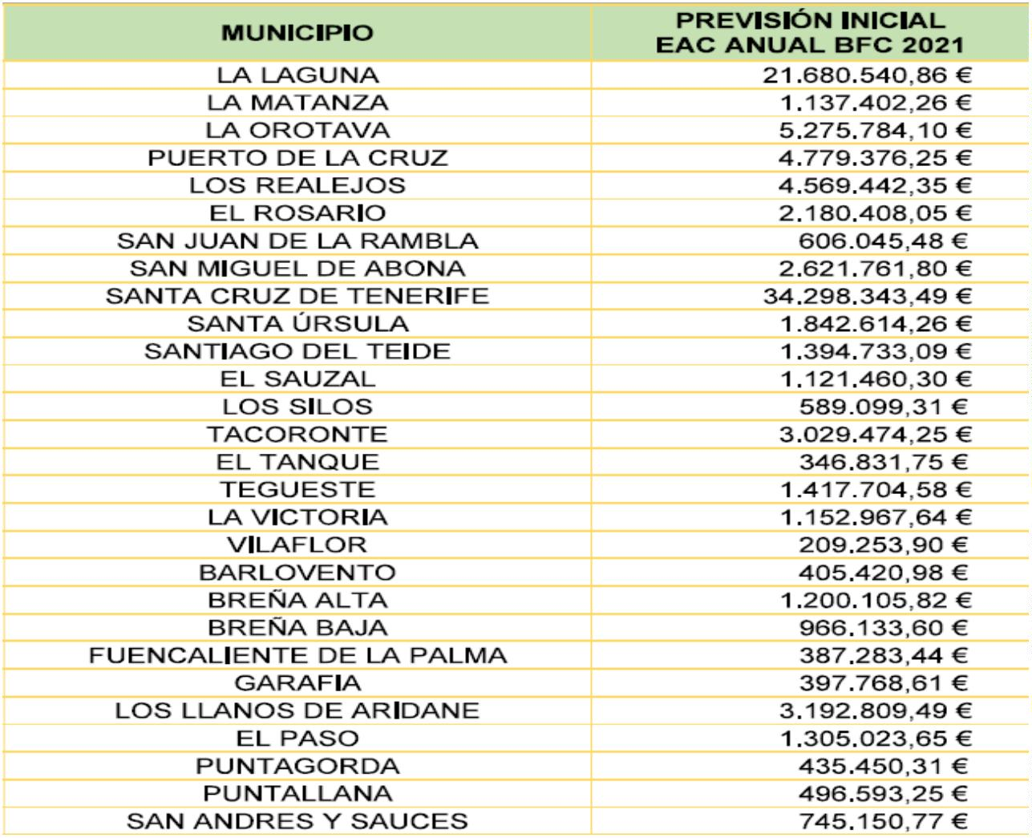
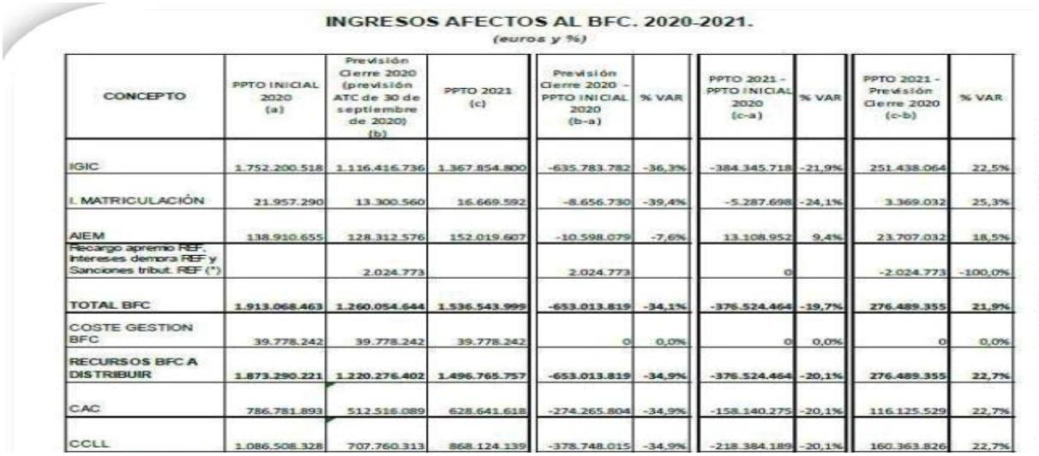
1
3
Firmado por:
EUSEBIO BARRETO MARTÍN - Interventor
Fecha: 21-01-2021 11:57:04
Nº expediente administrativo: 2021-000031 Código Seguro de Verificación (CSV): 85BCCF36E05CC9523A890D1DA292359B
Comprobación CSV: https://sede.elpaso.es//publico/documento/85BCCF36E05CC9523A890D1DA292359B
Fecha de sellado electrónico: 27-04-2022 08:18:20
- 13/21 -
Fecha de emisión de esta copia: 27-04-2022 08:18:23


C. CAPÍTULO III.- TASAS Y OTROS INGRESOS.
Recoge los recursos que se obtienen en concepto de Tasas, Precios
Públicos, Contribuciones Especiales y Otros Ingresos, cuya característica
fundamental es que se generan, en su gran mayoría, como contraprestación por la
prestación de un servicio público o la realización de una actividad administrativa
por parte del Ayuntamiento, que afecte o beneficie de modo particular al
contribuyente, usuario o beneficiario. Asciende en su conjunto NOVECIENTOS
DIECINUEVE MIL NOVECIENTOS CINCUENTA MIL EUROS (919.950,00.-€),
siendo el cuarto en importancia dentro del Presupuesto.
En este capítulo se ha utilizado un criterio de prudencia a la hora de dotar
las previsiones iniciales, en las principales tasas de este capítulo.
3
Tasas, Precios Públicos y otros ingresos.
Importe
3
3
3
3
3
3
3
3
3
3
3
3
3
3
3
3
3
3
3
3
3
0001
0200
0500
2100
2200
2300
2500
2700
2800
3100
3200
3400
3800
3901
3903
4200
8900
9120
9211
9300
9900
Servicio De Abastecimiento De Agua
Servicio De Recogida De Basura
Cementerios
460.000,00 €
150.000,00 €
19.000,00 €
40.000,00 €
600,00 €
1.650,00 €
7.000,00 €
1.000,00 €
11.000,00 €
1.250,00 €
45.000,00 €
500,00 €
Licencias Urbanísticas
Cedulas De Habitabilidad Y Licencias De Primera Ocupación
Tasas Por Otros Servicios Urbanísticos
Tasa por expedición de documentos.
Apertura Establ., Declaración Responsable O Com. Previa
Inspección Vehículos, Calderas, Motores, Etc.
Tasa Por Entrada De Vehículos
Tasa....Empresas Explotadoras Servicios Suministros
Tasa Por Apertura De Calicatas Y Zanjas
Postes, Palomillas, Etc. Sobre La Vía Publica
Quioscos En La Vía Publica
Mercancías, Materiales De Construcciones
Servicios educativos.
Otros reintegros de operaciones corrientes.
Multas por infracciones de la Ordenanza de circulación.
Recargo de apremio.
22.500,00 €
500,00 €
250,00 €
79.200,00 €
2.500,00 €
12.000,00 €
28.000,00 €
13.000,00 €
25.000,00 €
919.950,00 €
Intereses de demora.
Imprevistos
Total
Las figuras principales en cuánto a fuente de ingresos en este capítulo, son
las Tasas por Abastecimiento Domiciliario de Agua Potable y Tasas por Recogida de
Basura.
1
4
Firmado por:
EUSEBIO BARRETO MARTÍN - Interventor
Fecha: 21-01-2021 11:57:04
Nº expediente administrativo: 2021-000031 Código Seguro de Verificación (CSV): 85BCCF36E05CC9523A890D1DA292359B
Comprobación CSV: https://sede.elpaso.es//publico/documento/85BCCF36E05CC9523A890D1DA292359B
Fecha de sellado electrónico: 27-04-2022 08:18:20
- 14/21 -
Fecha de emisión de esta copia: 27-04-2022 08:18:23

Aparte de éstas, son significativas los Precio Público Servicios Educativos y
tasas por licencias urbanísticas.
La previsión realizada sobre el resto de las tasas por prestación de
servicios, se ha realizado con el criterio señalado.
Las Tasas del artículo 33 en las que se encuentra entre otras las
Tasa....Empresas Explotadoras Servicios Suministros, así como Postes, Palomillas,
Etc. Sobre La Vía Publica, etc, se cuantifican manteniéndose en cantidades muy
similares a las previsiones ajustadas respecto a las previstas para el 2020.
Por último, en el resto del capítulo III figuran los precios públicos por
prestación de servicios, reintegros, multas, recargos, intereses y otros ingresos,
adaptándose las previsiones a la vista de los derechos reconocidos en ejercicios
anteriores. No se contemplan inicialmente previsiones por cuotas de urbanización.
D. CAPÍTULO IV.- TRANSFERENCIAS CORRIENTES.
En este Capítulo, tal y como establece la Orden HAP/419/2014, de 14 de
marzo que modifica la Orden EHA/3565/2008, de 3 de diciembre, por el que se
aprueba la estructura de los presupuestos de las entidades locales, se consignan
las cantidades procedentes de ingresos de naturaleza no tributaria, percibidos
por la Entidad Local sin contraprestación directa por parte de la misma, con el fin
de destinarlos a financiar operaciones corrientes. Por conceptos y subconceptos
se diferencian las transferencias en función de los agentes que las conceden
asciende a TRES MILLONES SETECIENTOS CINCUENTA Y CUATRO MIL
CUATROCIENTOS SESENTA Y DOS EUROS CON TRES CÉNTIMOS
(3.754.462,03.-€), experimenta un incremento respecto al 2020 del 37,30%,
UN MILLÓN DIECINUEVE MIL OCHOCIENTOS OCHENTA Y SIETE EUROS
CON NOVENTA Y TRES CÉNTIMOS (1.019.887,93-€), siendo el capítulo con
mayor peso relativo dentro del Presupuesto, un 47,02%.
El desglose por conceptos presupuestarios más importantes es el
siguiente: Participación en los Tributos del Estado (que mantiene importes
similares al ejercicio 2020, que ascienden a UN MILLÓN SETECIENTOS
CINCUENTA Y UN MIL DOSCIENTOS NUEVE EUROS CON OCHENTA Y
CINCO CÉNTIMOS (1.751.209,85.-€).
La previsión de los ingresos del Fondo Canario de Financiación Municipal,
obedecen igualmente a los datos facilitados por la Federación Canaria de
Municipios (FECAM), ha sido presupuestado en este capítulo, el 100% de la
previsión, circunstancia por la cual se incrementa este capítulo, siendo el
desglose el siguiente;
1
5
Firmado por:
EUSEBIO BARRETO MARTÍN - Interventor
Fecha: 21-01-2021 11:57:04
Nº expediente administrativo: 2021-000031 Código Seguro de Verificación (CSV): 85BCCF36E05CC9523A890D1DA292359B
Comprobación CSV: https://sede.elpaso.es//publico/documento/85BCCF36E05CC9523A890D1DA292359B
Fecha de sellado electrónico: 27-04-2022 08:18:20
- 15/21 -
Fecha de emisión de esta copia: 27-04-2022 08:18:23

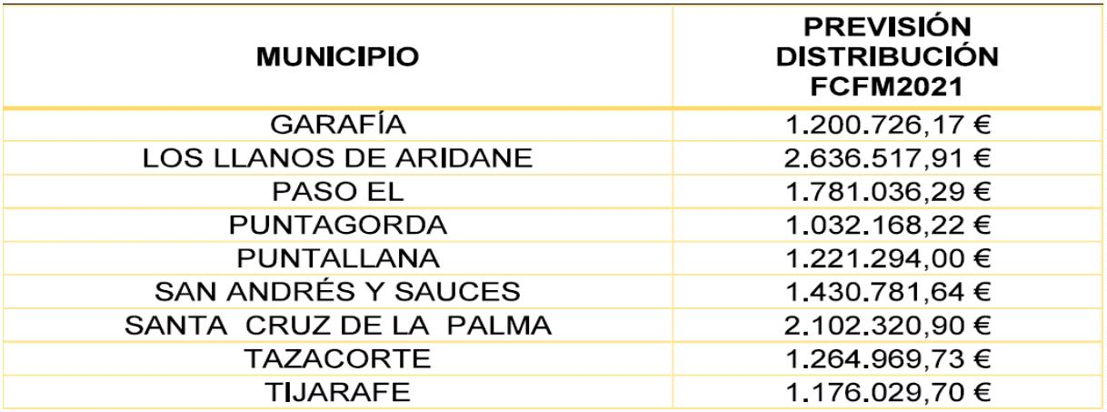
E. CAPÍTULO V.- INGRESOS PATRIMONIALES.
Se recogen en el presente Capítulo los conceptos presupuestarios
correspondientes a ingresos derivados de intereses de depósitos con una
previsión de ingresos de CUATRO MIL QUINIENTOS DIEZ EUROS
(4.510,00.-€).
F. CAPÍTULO VI.- ENAJENACIÓN DE INVERSIONES REALES.
En este Capítulo no se ha consignado cantidad estimativa correspondiente
a la enajenación de terrenos, vinculado a la financiación de inversiones.
G. CAPÍTULO VII.- TRANSFERENCIAS DE CAPITAL.
No se ha dotado cantidad alguna en este capítulo.
H. CAPÍTULO VIII.- ACTIVOS FINANCIEROS.
Este capítulo recoge los ingresos que se obtienen de las entidades locales
y sus organismos autónomos por la enajenación de activos financieros, los
reintegros de anticipos de sueldos y salarios y demás préstamos al personal,
devolución de depósitos entre otros. Para este ejercicio se estima la cantidad de
VEINTE MIL EUROS (20.000,00.-€).
I. CAPÍTULO IX.- PASIVOS FINANCIEROS.
No se prevé la concertación de nuevas operaciones de crédito en el
presente ejercicio 2021.
Como conclusión podemos afirmar que del análisis de los datos utilizados
para la elaboración del proyecto de presupuesto de ingresos para el ejercicio
1
6
Firmado por:
EUSEBIO BARRETO MARTÍN - Interventor
Fecha: 21-01-2021 11:57:04
Nº expediente administrativo: 2021-000031 Código Seguro de Verificación (CSV): 85BCCF36E05CC9523A890D1DA292359B
Comprobación CSV: https://sede.elpaso.es//publico/documento/85BCCF36E05CC9523A890D1DA292359B
Fecha de sellado electrónico: 27-04-2022 08:18:20
- 16/21 -
Fecha de emisión de esta copia: 27-04-2022 08:18:23


2
021, pone de manifiesto la necesidad de profundizar en las líneas
estratégicas en cuanto a la búsqueda de recursos externos para la
financiación de inversiones.
QUINTO.- SUFICIENCIA DE LOS CRÉDITOS PRESUPUESTADOS PARA
ATENDER EL CUMPLIMIENTO DE LAS OBLIGACIONES EXIGIBLES Y LOS
GASTOS DE FUNCIONAMIENTO DE LOS SERVICIOS.
Análisis pormenorizado por capítulos:
El Capítulo 1º. Gastos de Personal, que incluye las retribuciones del
personal al servicio de esta Corporación Local para el ejercicio 2021, elaboradas
en base a la plantilla de personal vigente, las retribuciones de los órganos de
gobierno, cuotas sociales y gastos sociales, ascienden a TRES MILLONES
SEISCIENTOS SESENTA Y CINCO MIL CIENTO CINCO EUROS CON
OCHENTA Y CINCO CÉNTIMOS (3.665.105,85.-€), experimentando con
respecto del ejercicio anterior un incremento de CIENTO OCHENTA Y OCHO
MIL TRESCIENTOS NOVENTA
Y
NUEVE EUROS CON VEINTIDÓS
CÉNTIMOS (188.399,22.-€). Destacar que este capítulo representa el 45,90 %
del total del presupuesto.
Conceptos Retributivos
Órganos de Gobierno
2020
216.051,56
2021
Diferencias
17.559,41
18.312,12
1.742,71
9.227,57
926,37
198.492,15
18.312,12
415.677,75
586.044,56
47.048,06
-
Personal Eventual
-
Retribuciones Básicas Funcionarios
Retribuciones Complementarias Funcionarios
Retribuciones Personal Laboral Fijo
Retribuciones Personal Laboral Temporal
Otro Personal
413.935,04
576.816,99
46.121,69
1.240.913,06 1.324.837,18
83.924,12
86.161,68
0,02
197.729,00
21.515,00
684.785,29
78.839,00
283.890,68
21.515,02
690.448,54
78.839,79
Gratificaciones
Cuotas Sociales
5.663,25
0,79
Gastos Sociales del Personal
En cuanto a la plantilla y los gastos de personal, el artículo 90.1 de la Ley
7/1985, de 2 de abril, reguladora de las Bases del Régimen Local (en adelante,
LBRL), dispone que corresponde a cada Corporación Local aprobar anualmente, a
través de sus presupuestos, la Plantilla, que deberá comprender todos los
puestos de trabajo reservados a funcionarios, personal laboral y
eventual. En este sentido, continúa añadiendo el párrafo segundo del citado
precepto las plantillas deberán responder a los principios de racionalidad,
economía y eficiencia y establecerse de acuerdo con la ordenación general de la
1
7
Firmado por:
EUSEBIO BARRETO MARTÍN - Interventor
Fecha: 21-01-2021 11:57:04
Nº expediente administrativo: 2021-000031 Código Seguro de Verificación (CSV): 85BCCF36E05CC9523A890D1DA292359B
Comprobación CSV: https://sede.elpaso.es//publico/documento/85BCCF36E05CC9523A890D1DA292359B
Fecha de sellado electrónico: 27-04-2022 08:18:20
- 17/21 -
Fecha de emisión de esta copia: 27-04-2022 08:18:23

economía, sin que los gastos de personal puedan rebasar los límites que se fijan
con carácter general.
Análisis de los límites a la cuantía global de los complementos
específicos, de productividad y gratificaciones.
El artículo 7 del Real Decreto 861/1986, de 25 de abril, por el que se
establece el Régimen de las Retribuciones de los Funcionarios de Administración
Local establece los siguientes extremos:
“
1. Los créditos destinados a complemento específico, complemento de
productividad, gratificaciones y, en su caso, complementos personales
transitorios, serán los que resulten de restar a la masa retributiva global
presupuestada para cada ejercicio económico, excluida la referida al personal
laboral, la suma de las cantidades que al personal funcionario le correspondan
por los conceptos de retribuciones básicas, ayuda familiar y complemento de
destino.
2. La cantidad que resulte, con arreglo a lo dispuesto en el número
anterior, se destinará:
a. Hasta un máximo del 75 % para complemento específico, en cualquiera
de sus modalidades, incluyendo el de penosidad o peligrosidad para la
policía municipal y servicio de extinción de incendios.
b. Hasta un máximo del 30 % para complemento de productividad.
c.Hasta un máximo del 10 % para gratificaciones.”
Tal como se desprende del análisis previo el importe consignado en el
presupuesto para retribuir el Complemento específico no supera los límites
previstos en el artículo 7.2 del Real Decreto 861/1986, de 25 de abril.
Por todo lo expuesto, el Capítulo 1 del presupuesto solo podrá reflejar
los incrementos que haya habido en este ejercicio 20021 y otros
justificados como cumplimiento de nuevos trienios, sentencias judiciales firmes,
etc.,
El Capítulo 2º. Gastos Corrientes en Bienes y Servicios, asciende a
TRES MILLONES TRESCIENTOS DOCE MIL CIENTO OCHENTA Y CINCO
EUROS CON VEINTICUATRO CÉNTIMOS (3.312.185,24.-€), continúa siendo
el segundo capítulo como mayor peso dentro del Presupuesto, ya que representa
el 41,48%% del mismo, experimenta un incremento respecto al ejercicio 2020,
que asciende a 142.151,32.-€, que en términos relativos se traduce en un
4,48%. En este capítulo está presupuestado el coste corriente de los servicios
1
8
Firmado por:
EUSEBIO BARRETO MARTÍN - Interventor
Fecha: 21-01-2021 11:57:04
Nº expediente administrativo: 2021-000031 Código Seguro de Verificación (CSV): 85BCCF36E05CC9523A890D1DA292359B
Comprobación CSV: https://sede.elpaso.es//publico/documento/85BCCF36E05CC9523A890D1DA292359B
Fecha de sellado electrónico: 27-04-2022 08:18:20
- 18/21 -
Fecha de emisión de esta copia: 27-04-2022 08:18:23


que presta esta Entidad Local, considerándose suficientes para atender todas las
obligaciones exigibles que se derivan de los mismos.
En este capítulo, se ha dotado el crédito necesario para hacer frente a la
prestación de servicios que con carácter general asume la entidad, entre los que
podemos destacar;
-
Los gastos vinculados a los servicios de marcado carácter social, servicios
sociales en general y la reducción de aquellos gastos de mera gestión o
funcionamiento y con menor repercusión en la prestación de los servicios
municipales como medida de contención del gasto.
-
El importe consignado con cargo al subprograma “Gastos Diversos”,
asciende a la cantidad de UN MILLÓN CUATROCIENTOS CUARENTA Y
TRES MIL NOVECIENTOS VEINTE EUROS CON CUATRO CÉNTIMOS
(1.443.920,04.-€).
Las variaciones del Capítulo 3º y Capítulo 9º (Gastos Financieros y
Pasivos Financieros), son de escasa relevancia y su dotación responde a los
gastos en que se pudiera incurrir por gastos financieros, así como a las cuotas de
amortización del préstamo concertado en 2020. Estos ascienden a NOVENTA Y
UN MIL SETECIENTOS DIEZ EUROS CON SESENTA Y SEIS CÉNTIMOS
(91.710,66.-€).
El Capítulo 4º. Transferencias Corrientes, asciende a un total de
SETECIENTOS OCHENTA Y CINCO MIL QUINIENTOS CINCUENTA Y CINCO
EUROS CON NOVENTA Y CUATRO CÉNTMOS (785.555,94.-€), experimenta
un ascenso de CUARENTA Y CINCO MIL SEISCIENTOS CUARENTA EUROS
CON VEINTISÉIS CÉNTIMOS (45.640,26.-€). Destacar en este capítulo las
transferencias a las familias y instituciones sin ánimo de lucro en materia social,
cultural, deporte, etc. con un importe TRESCIENTOS SETENTA Y CINCO MIL
SEISCIENTOS OCHENTA Y CUATRO EUROS CON SESENTA Y SEIS
CÉNTIMOS (375.684,76-€) y la transferencia a Diputaciones, Consejos O
Cabildos Insulares por la recogida, gestión y tratamiento de residuos, con un
importe que alcanza los TRESCIENTOS VEINTICINCO MIL EUROS
(325.000,00.-€). Siendo el desglose el que a continuación se relaciona:
Aplicación
Presupuestaria
Denominación / Concepto
Importe €
4
6100
6100
6600
6700
6700
1624 Recogida, Gestion y Tratamiento de Residuos
9310 Política económica y fiscal.
9120 Órganos de Gobierno
1360 Servicio de prevención y extinción de incendios.
1700 Administración general del medio ambiente.
325.000,00 €
3.000,00 €
5.000,00 €
43.840,82 €
15.000,00 €
4
4
4
4
1
9
Firmado por:
EUSEBIO BARRETO MARTÍN - Interventor
Fecha: 21-01-2021 11:57:04
Nº expediente administrativo: 2021-000031 Código Seguro de Verificación (CSV): 85BCCF36E05CC9523A890D1DA292359B
Comprobación CSV: https://sede.elpaso.es//publico/documento/85BCCF36E05CC9523A890D1DA292359B
Fecha de sellado electrónico: 27-04-2022 08:18:20
- 19/21 -
Fecha de emisión de esta copia: 27-04-2022 08:18:23


47900
48000
48000
4520 Recursos Hidráulicos.
1300 Administración General de la Seguridad y Protección Civil
2310 Asistencia social primaria.
18.030,36 €
3.500,00 €
10.000,00 €
Funcionamiento de centros docentes de enseñanza preescolar y primaria y educación
3230 especial.
3260 Servicios complementarios de educación
3340 Promoción cultural.
48000
48000
48000
48000
48000
48000
48000
48000
48000
48000
48001
48001
48001
5.000,00 €
55.000,00 €
26.045,00 €
2.500,00 €
147.000,00 €
7.500,00 €
10.260,00 €
1.000,00 €
2.163,50 €
12.500,00 €
83.216,26 €
8.000,00 €
2.000,00 €
3341 Juventud
3410 Promoción y fomento del deporte.
4100 Administración general de agricultura, ganadería y pesca.
4314 Actuaciones Desarrollo del Comercio
9120 Órganos de Gobierno
9200 Administración General.
9240 Participación ciudadana.
2310 Asistencia social primaria.
2311 Mayores
9240 Participación ciudadana.
TOTAL
785.555,94 €
El Capítulo 6º. Inversiones Reales, el importe de este capítulo asciende
a CIENTO NUEVE MIL NOVECIENTOS DIECISÉIS EUROS CON SESENTA Y
SIETE CÉNTIMOS (109.916,67.-€), y figura financiado con recursos generales
Capítulo 7º.- Transferencias de Capital, en el presente capítulo no se
ha dotado cantidad alguna.
Capítulo 8º.-Activos financieros, este capítulo recoge el gasto que se
realizan para los anticipos de sueldos y salarios y demás préstamos al personal
de la entidad con su contrapartida en Ingresos, asciende a VEINTE MIL EUROS
(20.000,00.-€), importe que se mantiene del ejercicio anterior.
SEXTO.- MEDIDAS ADOPTADAS PARA LA EFECTIVA NIVELACIÓN DEL
PRESUPUESTO.
A pesar de la suspensión de las reglas fiscales, sigue de aplicación el
régimen presupuestario del texto refundido de la Ley reguladora de las
Haciendas Locales en su totalidad, y, concretamente, el principio de equilibrio
presupuestario (con criterio presupuestario) que esta contiene en su artículo
1
65.4, de modo que “cada uno de los presupuestos que se integran en el
presupuesto general deberá aprobarse sin déficit inicial”.
Dado que el presupuesto de gastos y el de ingresos se encuentran
nivelados, se estima que los ingresos previstos, si se sigue un grado de ejecución
2
0
Firmado por:
EUSEBIO BARRETO MARTÍN - Interventor
Fecha: 21-01-2021 11:57:04
Nº expediente administrativo: 2021-000031 Código Seguro de Verificación (CSV): 85BCCF36E05CC9523A890D1DA292359B
Comprobación CSV: https://sede.elpaso.es//publico/documento/85BCCF36E05CC9523A890D1DA292359B
Fecha de sellado electrónico: 27-04-2022 08:18:20
- 20/21 -
Fecha de emisión de esta copia: 27-04-2022 08:18:23

oportuno, son suficientes para atender los gastos presupuestarios que se
pretenden acometer. No obstante, hay que destacar que los conceptos de
Ingresos no son sino meras previsiones y que, por tanto, pudiera haber desfases
entre las previsiones definitivas y los ingresos efectivos. Por lo expuesto, no se
hace necesario adoptar medidas para nivelación presupuestaria en razón de las
bases utilizadas en los ingresos consignados en el Presupuesto.
EL INTERVENTOR ACCTAL.,
(Documento firmado electrónicamente)
2
1
Firmado por:
EUSEBIO BARRETO MARTÍN - Interventor
Fecha: 21-01-2021 11:57:04
Nº expediente administrativo: 2021-000031 Código Seguro de Verificación (CSV): 85BCCF36E05CC9523A890D1DA292359B
Comprobación CSV: https://sede.elpaso.es//publico/documento/85BCCF36E05CC9523A890D1DA292359B
Fecha de sellado electrónico: 27-04-2022 08:18:20
- 21/21 -
Fecha de emisión de esta copia: 27-04-2022 08:18:23

